Техническое описание проекта

Для реализации проекта используются реечные контейнеры различного размера прямоугольной и квадратной формы, а также аналогичные реечные контейнеры со сплошной крышкой, предназначенные для использования в качестве скамеек. Конструкции покрыты водным лаком.
Каждый из контейнеров устанавливается на линейные направляющие, и к каждому контейнеру предусмотрена установка 4х кареток для движения по направляющим.
Для амортизации движения модулей по линейным направляющим предусмотрена гравийная отсыпка мелкой фракции по всей площади участка.
По периметру участка устанавливаются 11 деревянных пергол, изготовленных на заказ, связанных дополнительными деревянными соединяющими с обоих сторон во избежание парусности. На этих соединяющих устанавливаются гирлянды на аккумуляторах для местного освещения.
Размеры на чертежах указаны в метрах.

Условные обозначения

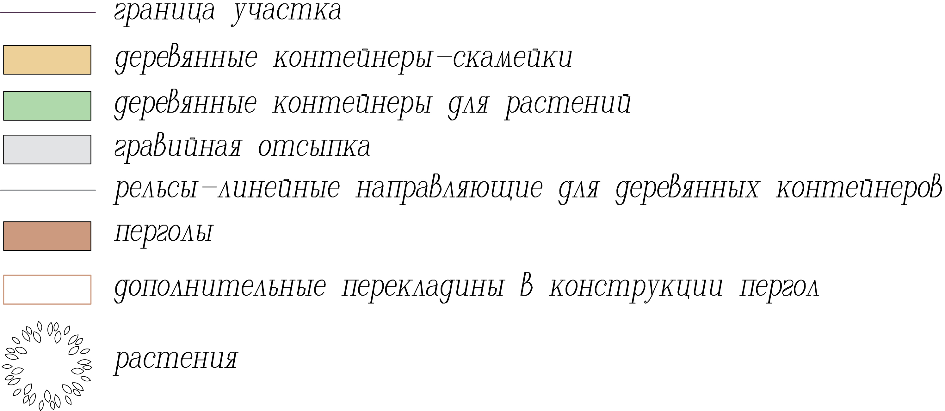

Три варианта расположения подвижных деревянных контейнеров
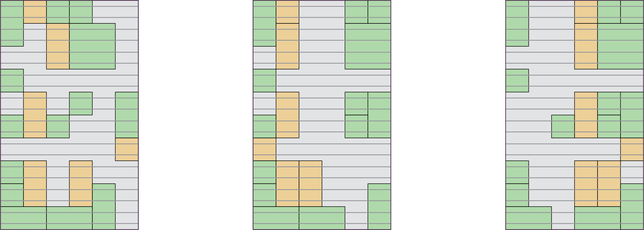

Разбивочный план
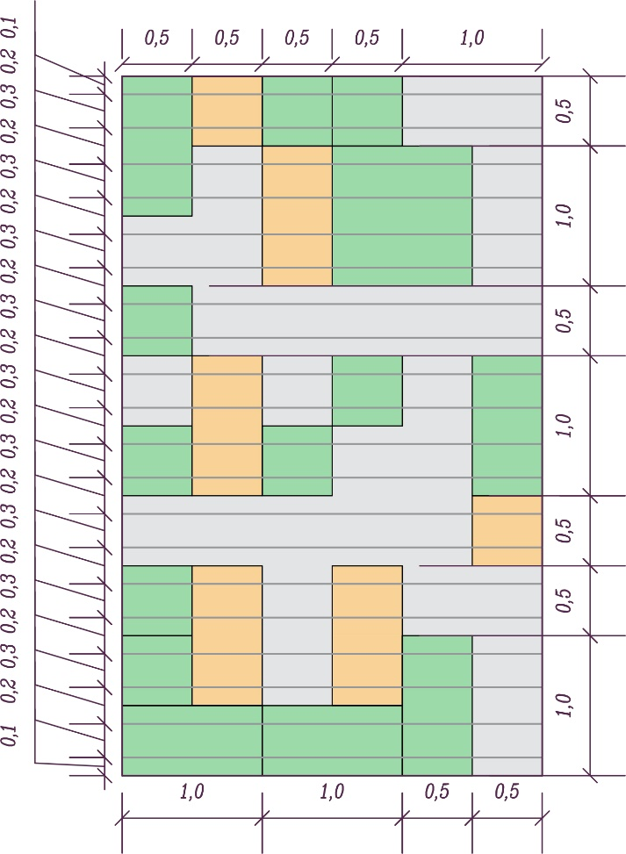

Разбивочный план с перголами
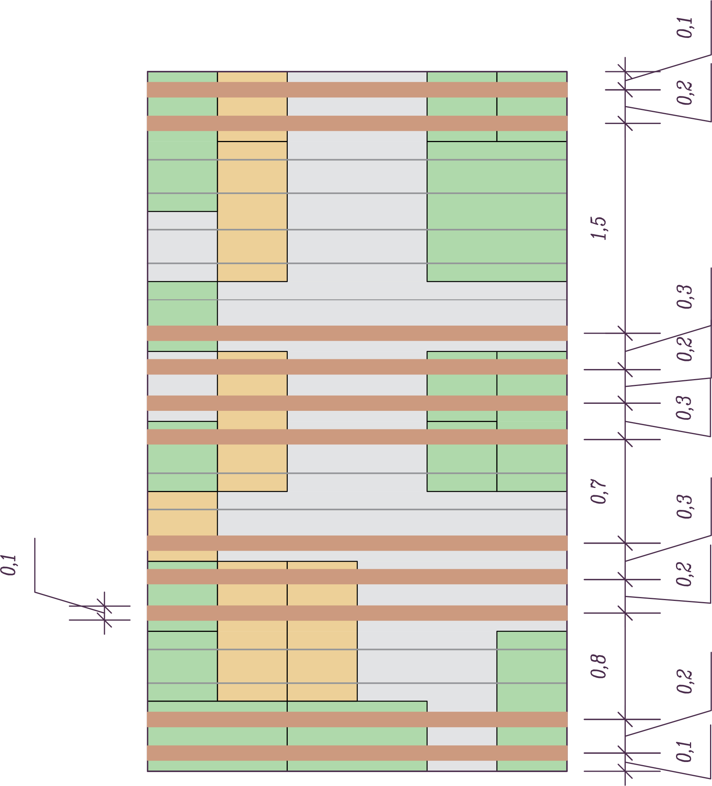
Разбивочный план, вид сбоку
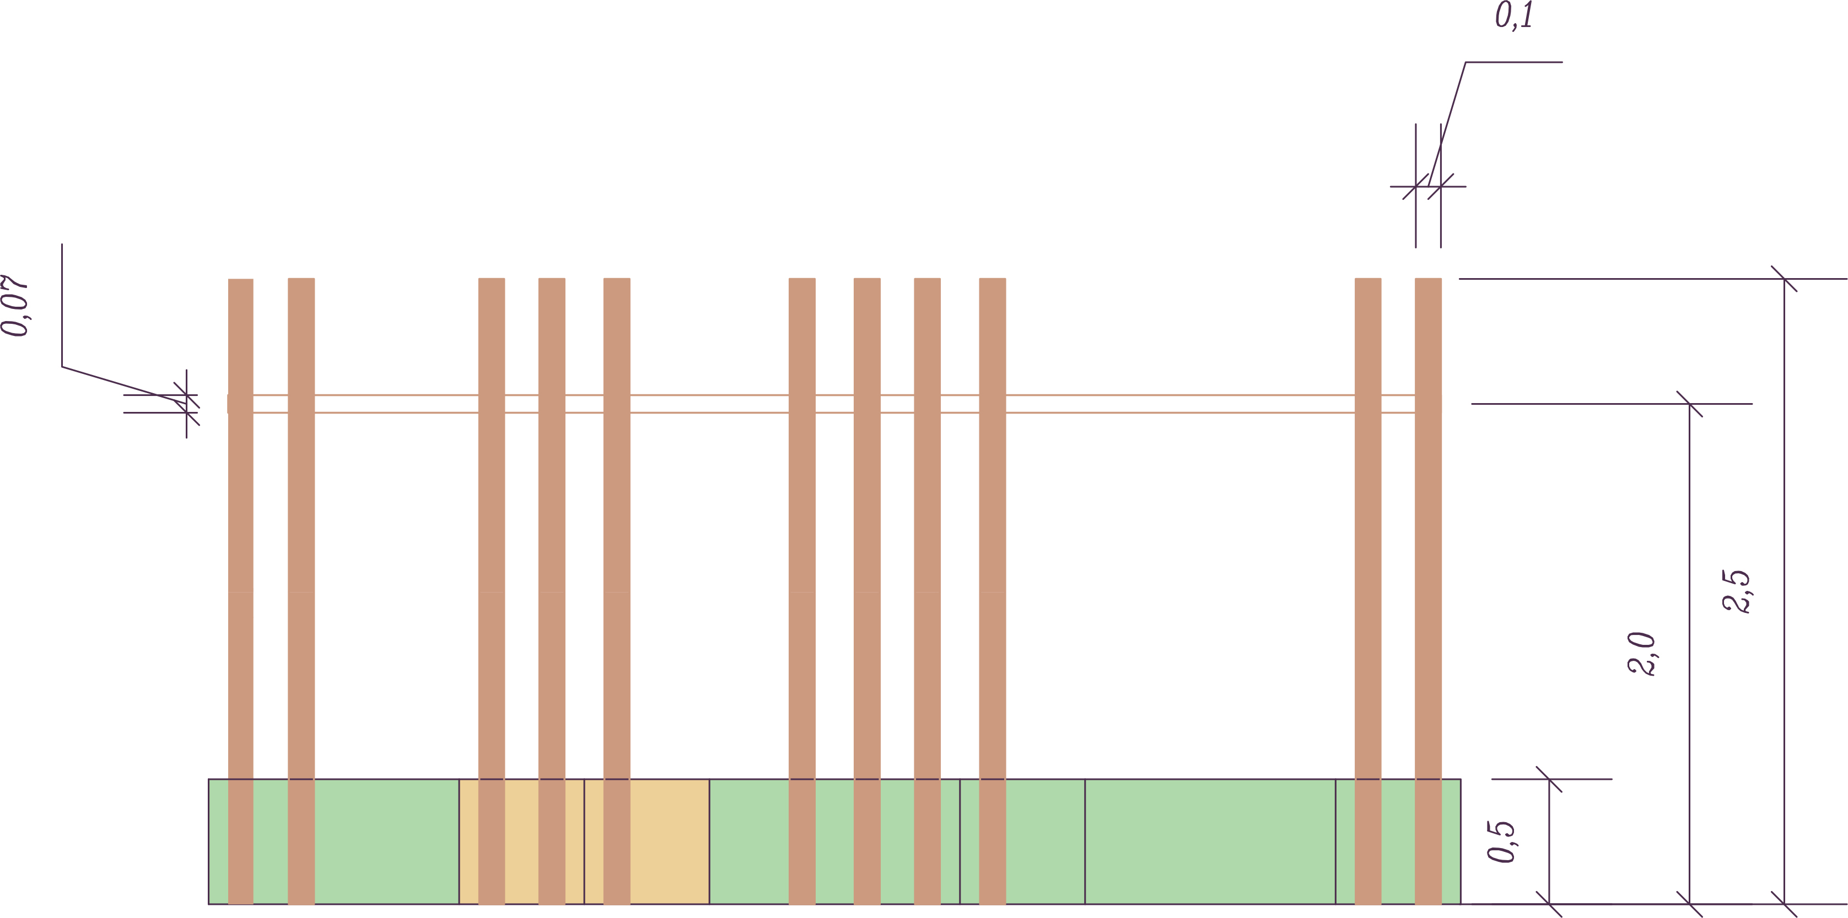
Баланс площадей
